# Лабораторная работа 2

## Болдинов Алексей ЭФМО-02-24

Чертёж модели:

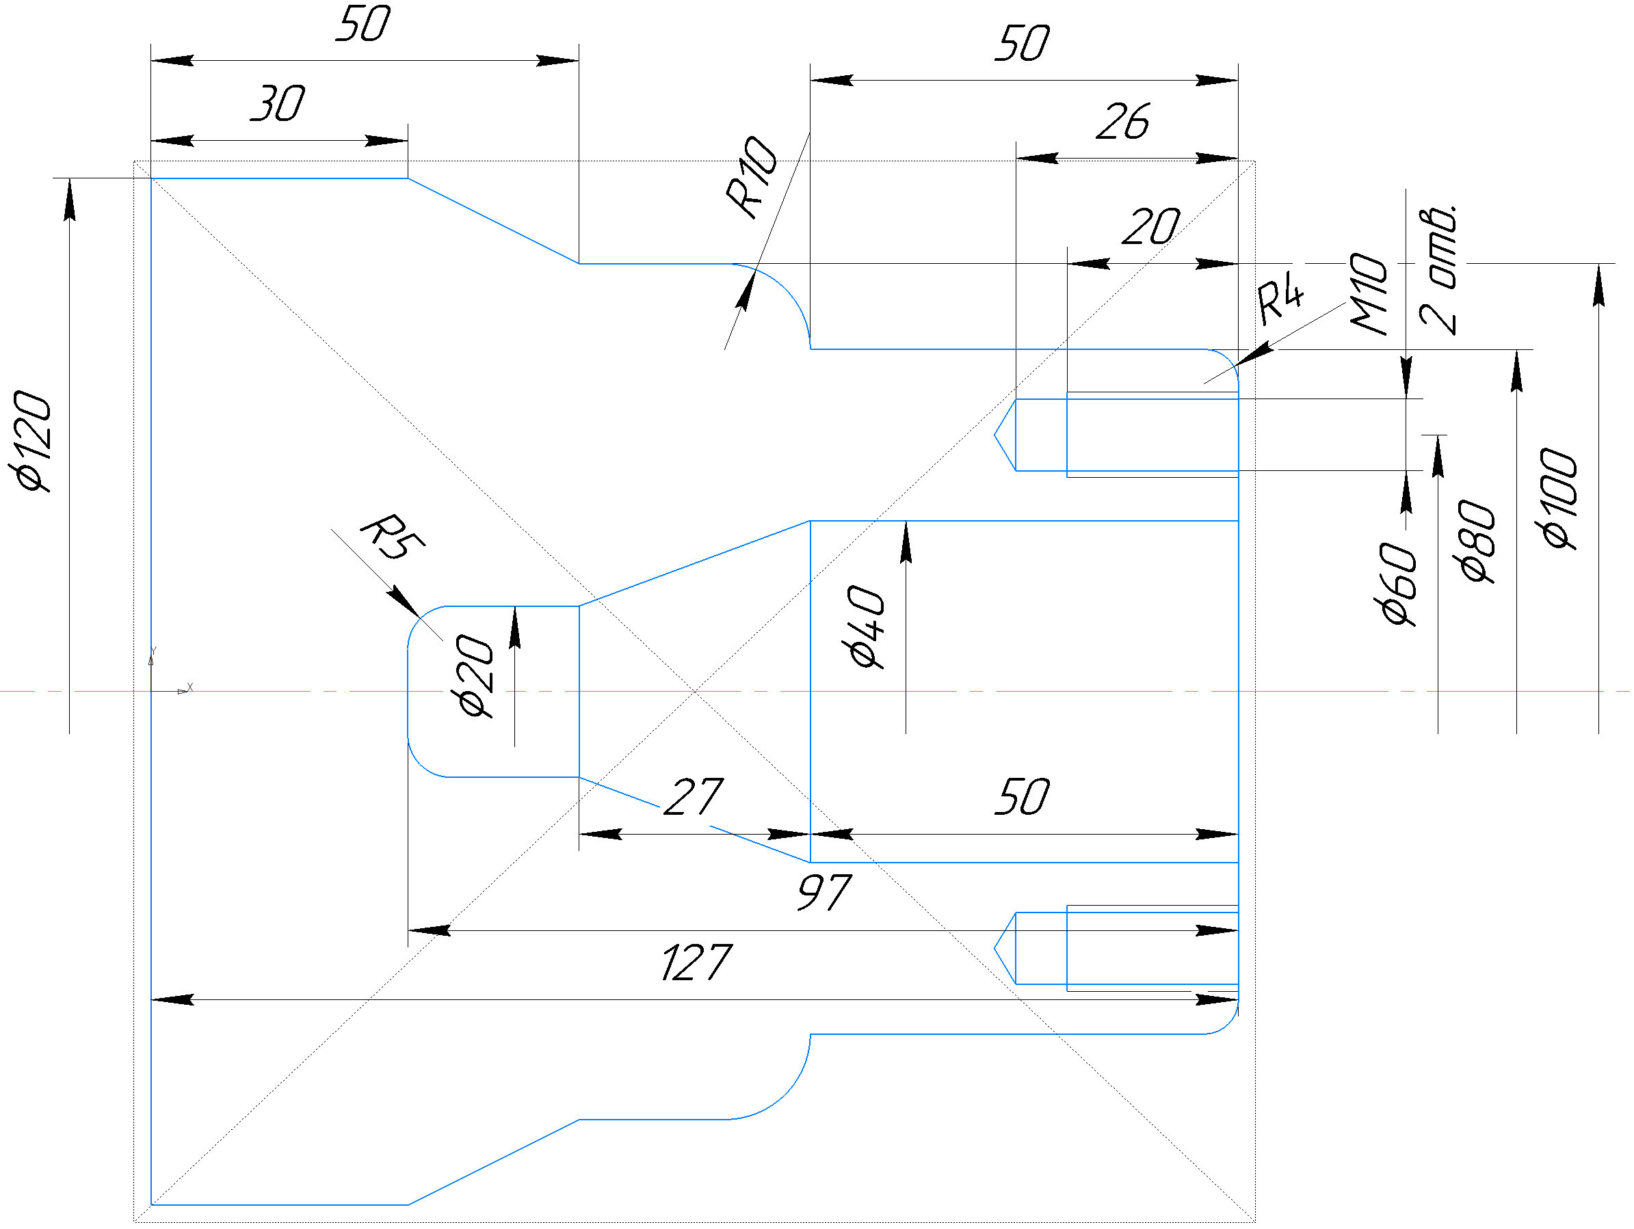

Модель:

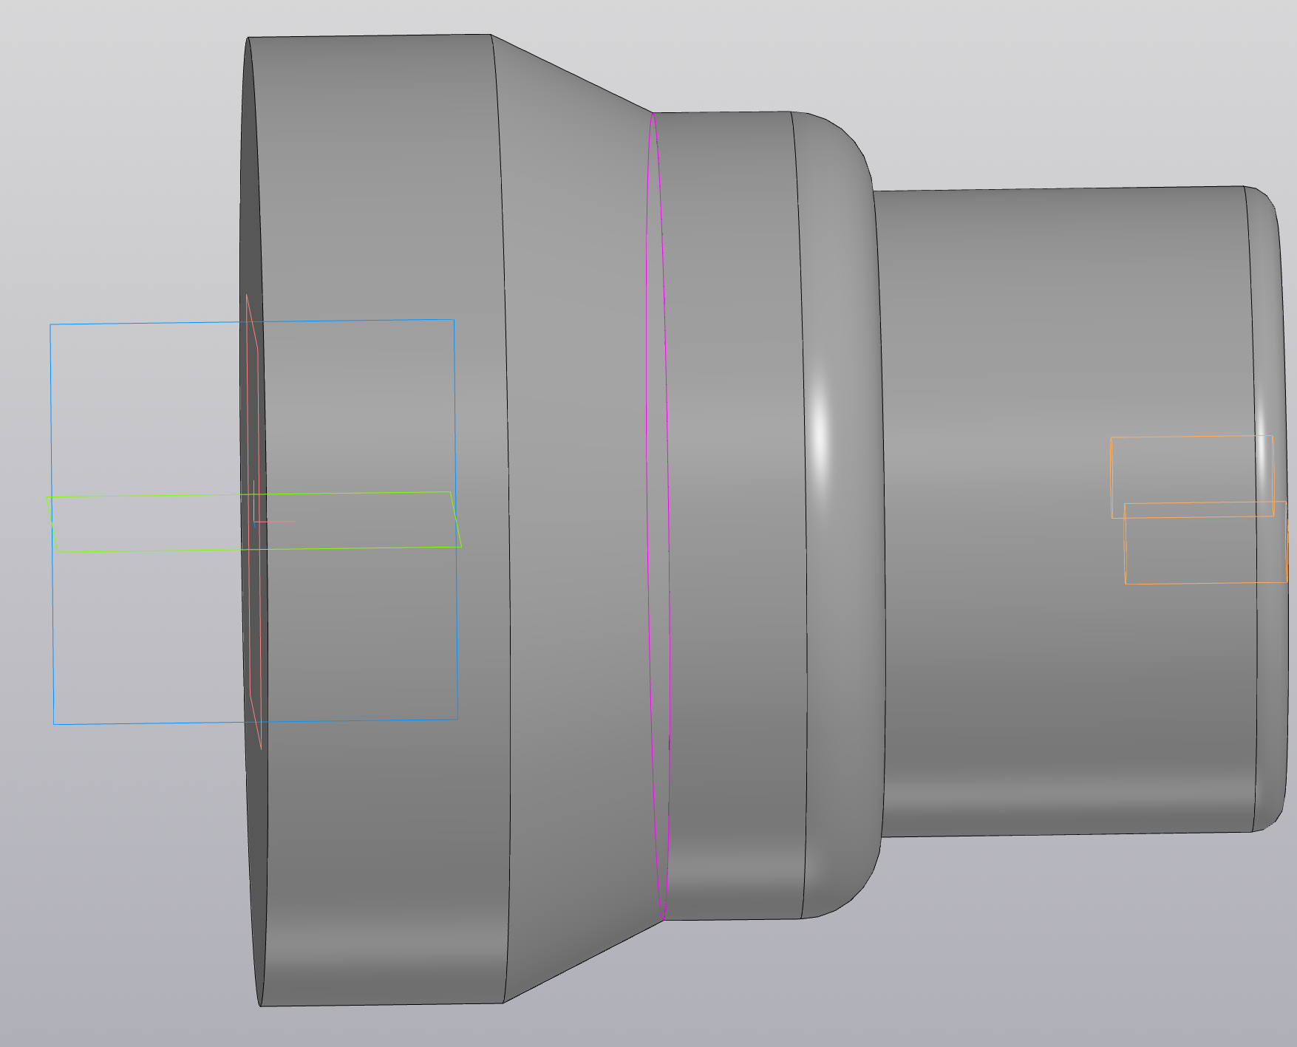

Рисунок 1 – Макет (1 / 3)

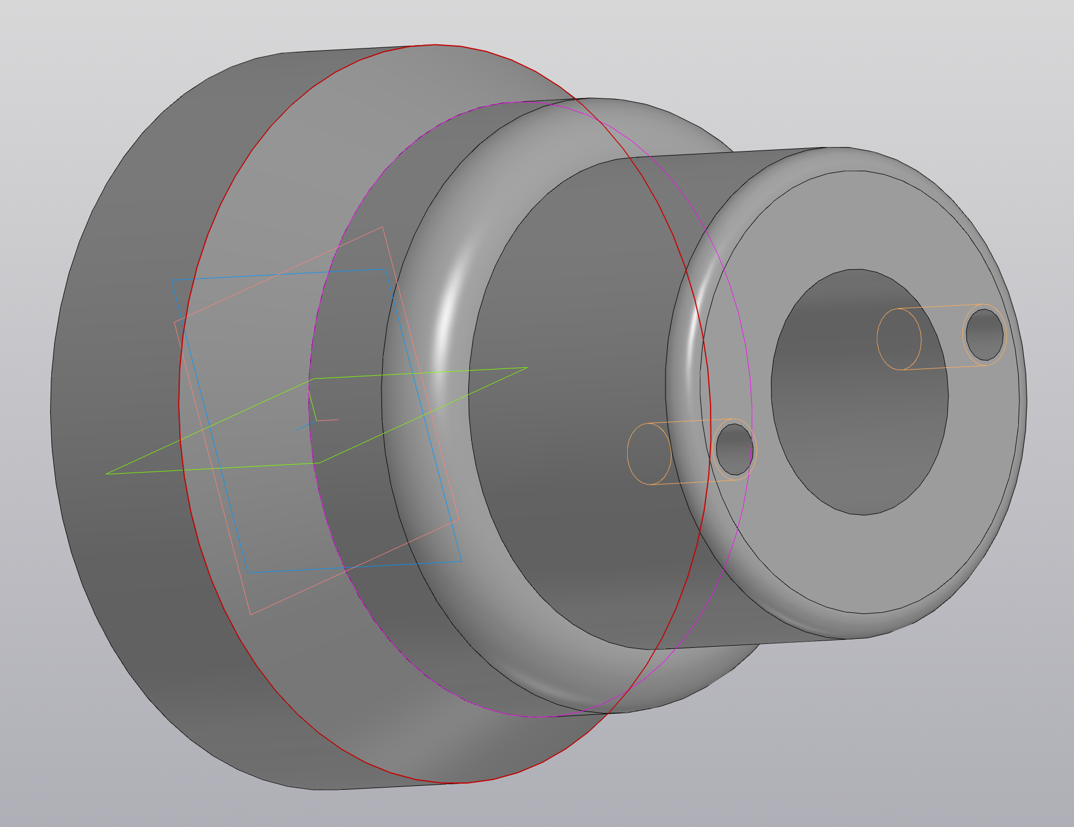

Рисунок 2 – Макет (2 / 3)

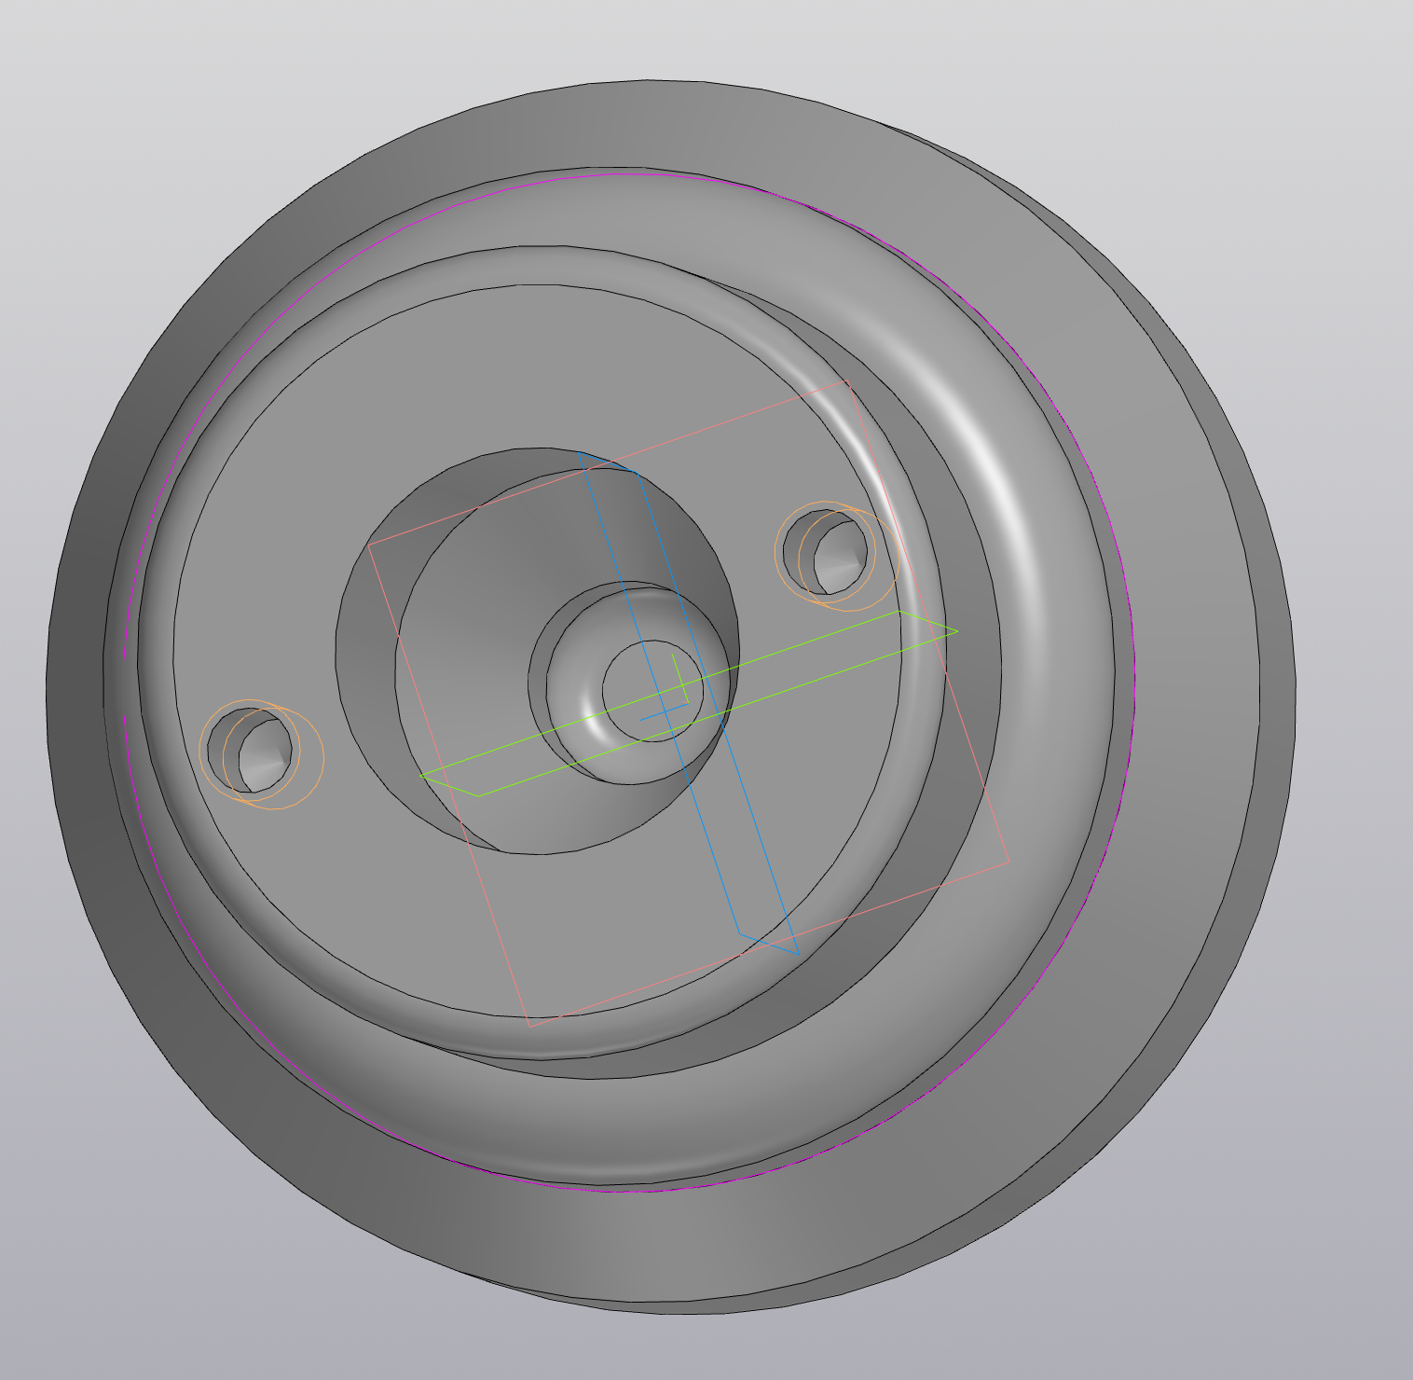

Рисунок 3 – Макет (3 / 3)

Токарный станок

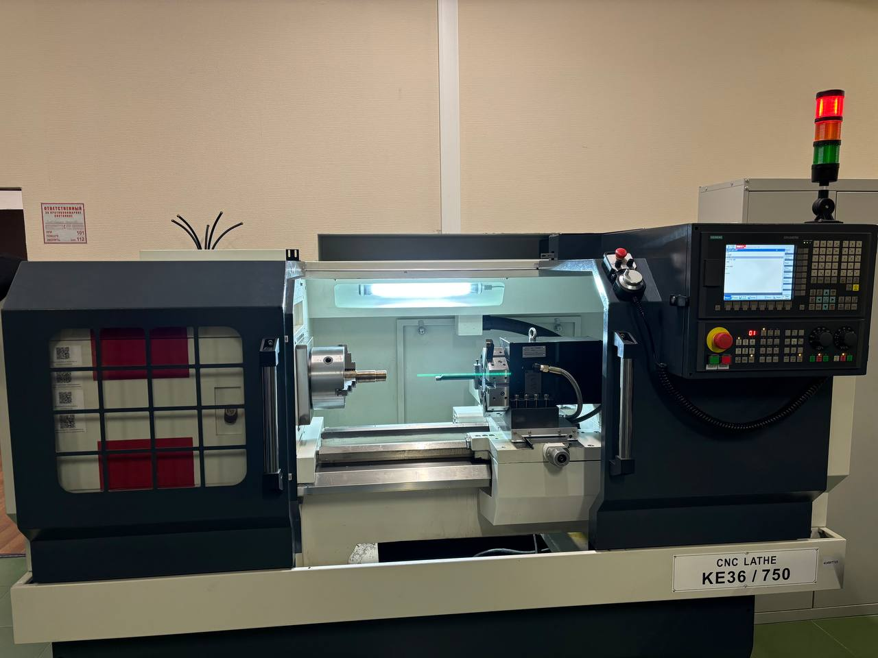

Рисунок 4 – Токарный станок

Установленная заготовка:

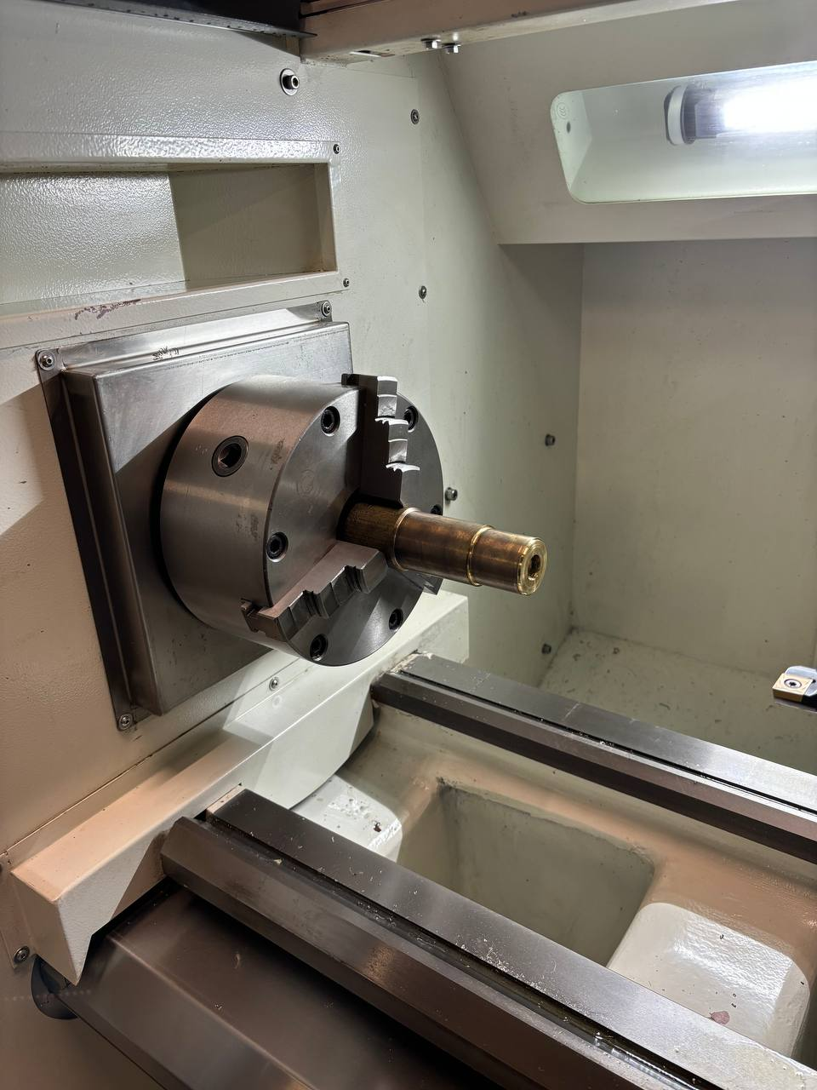

Рисунок 5 – Установленная заготовка

Установленный инструмент:

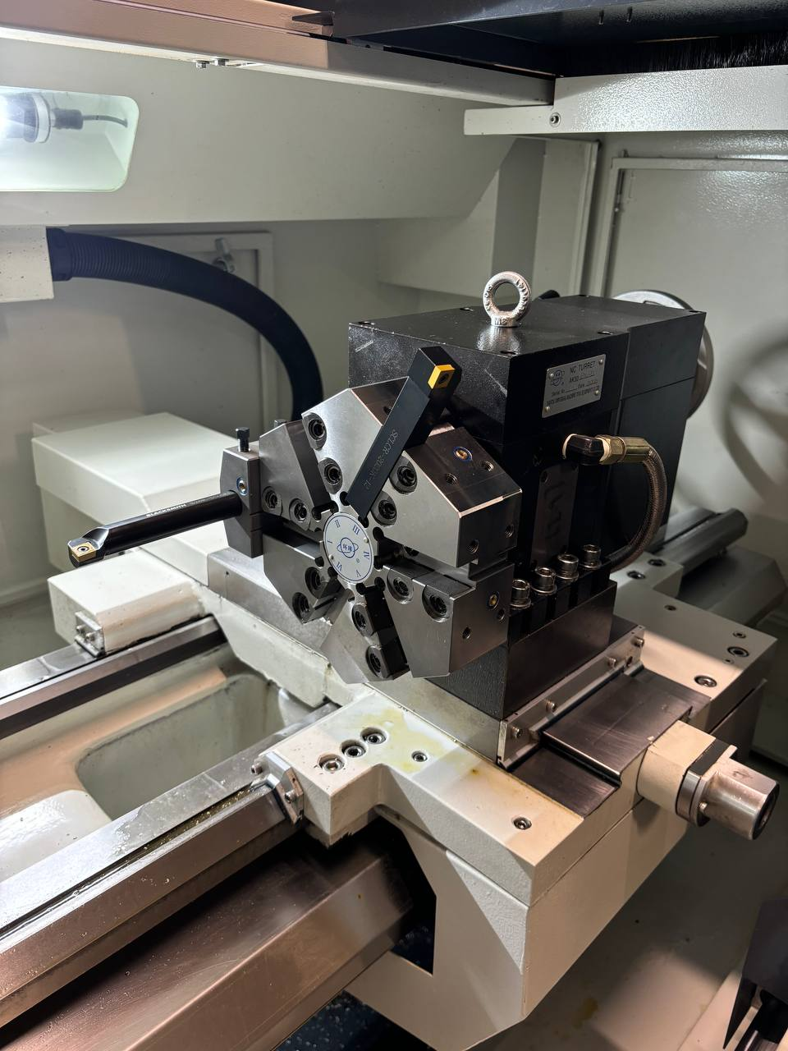

Рисунок 6 – Установленный инструмент